DOLAŞIM SİSTEMİ
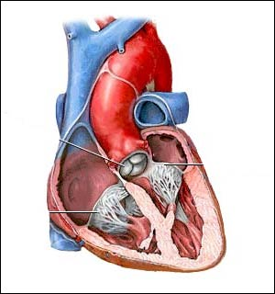
Kanın Vücutta Dolaşımını Sağlayan Yapı Ve Organlar: Yaşamımızı devam ettirmek için gerek duyduğumuz besin ve oksijen organlara taşınır. Aynı şekilde organlarda oluşan artık maddeler de vücuttan dışarı atılmasını sağlayan organlara taşınır. Bu taşınma işlemi Kan ile sağlanır. Kanın dolaşımında KALP ve DAMARLAR görevlidir.
KALP
Dolaşım sisteminin en temel organı olan kalp göğüs boşluğunda iki akciğerin arasında sola daha bir yakın yerdedir. Kalbimiz çok sağlam bir yapıya sahiptir. Dolaşım sisteminin merkezini oluşturan kalp, bir su pompası gibi çalışarak kanın tüm vücutta dolaşmasını sağlar. Kalp, kan pompalama işini kasılma ve gevşeme ile gerçekleştirir. Bu kasılmalar kalp atışı olarak hissedilir.
Yetişkin insanda kalbin ağırlığı ortalama 250 – 300 gramdır. Kalp dakikada ortalama 60 - 80 vuruş yaparak vücudumuza kan pompalar. Bir günde yaklaşık 100 bin bir yılda da yaklaşık 35 milyon vuruş yapar. Bir insanın kalbi ömrü boyunca yaklaşık İki buçuk milyar kez atar.
DAMARLAR
Kalbin pompaladığı kan, vücudumuzda damarlar yoluyla dolaşır. Damarları evimizd Damarları evimizdeki su tesisatına benzetebiliriz. Tesisatın içindeki borular da suyun d borularda suyun dolaşması gibi kan da tüm vücudu boru şeklindeki damarlarla dolaşır. damarlarda dolaşır.Vücudumuzda farklı kalınlıklarda damarlar bulunmaktadır.
- 1-Kanı vücuttan toplayıp kalbe getiren damarlara TOPLARDAMARLAR denir. 2-Kanı kalpten vücuda götüren damarlara ATARDAMARLAR denir.
- 3-Kanı organlarda hücrelere kadar ulaştıran damarlara KILCAL DAMARLAR denir.

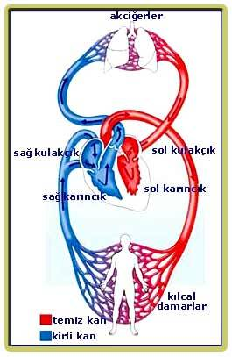
KAN
1-İnsanlar ve hayvanlar için çok önemli olan kan alyuvar ve akyuvar oluşmuş yaşamsal bir sıvıdır.
2-Vücudumuz için gerekli olan besin, oksijen ve hücrelerde yanma sonucu karbondioksit ve zaralı maddeleri kan yoluyla taşır.
3-Oksijeni bol olan kan yani temiz kan açık kırmızı renktedir.
4-İnsan vücudunun on ikide biri kandır.
5-36 kg gelen bir çocuğun vücudunda 3 litre kan vardır.

NABIZ
Kalp, vücuda kan pompalamak için her defasında kasılır. Bu kasılmalar damarlarda hafif bir şişkinliğe neden olur. Kanın pompaladığı kanın damarlara yaptığı bu etkiye NABIZ denir. Bileğimizin iç kısmına parmaklarımızla bastırdığımızda nabzımızı kolaylıkla hissedebiliriz. Nabız sayısı en kolay sol bilek ve boyundaki ana damarlardan hissedilir. Kalp atışları ile nabız sayısı aynıdır. Sağlıklı yetişkin bir insanda nabız sayısı 75 – 80 arasıdır. Çocuklarda nabız sayısı daha yüksektir. Bir çocuğun nabız sayısı 80 – 100 arasında, bir bebeğin ise 100 – 120 arasındadır.
STETESKOP
Kalbin ve iç organların çalışmasını dinlemeye yarayan bir alettir. Doktorlar ve Hemşireler kullanırlar. Kalbimizin ve iç organlarımızın çalışmalarını izlerler.

